# Лабораторная работа №5

Выполнил: Иванов Дмитрий, 2 курс ИВТ

## Скриншоты

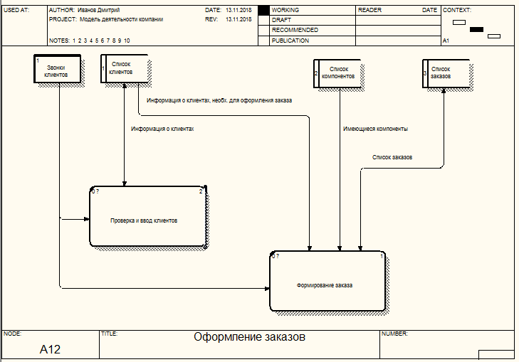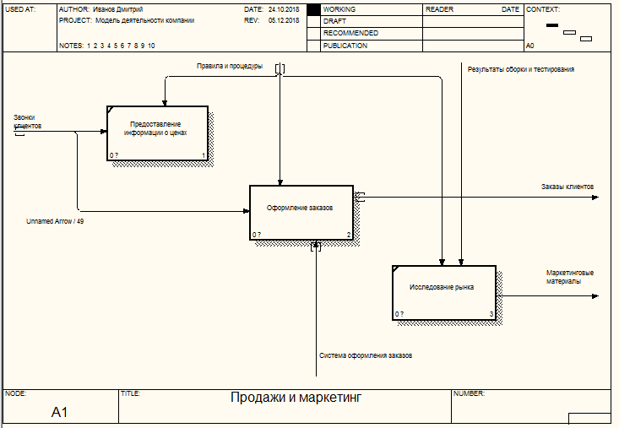

## Вопросы для самопроверки

1.DFD используются для описания документооборота и обработки информации.

2. 1) Функции обработки информации (работы)

2) Документы (стрелки), объекты, сотрудников или отделы, которые участвуют в обработке информации

3) Внешние ссылки, которые обеспечивают интерфейс с внешними объектами, находящимися за границами моделируемой системы

4) Таблицы для хранения документов (хранилище данных)

3. Входы в систему и/или выходы из системы

4. В отличие от стрелок, описывающих объекты в движении, хранилища данных изображают объекты в покое

5. Функции системы, преобразующие входы в выходы

6. Описывают движение объектов из одной части системы в другую

7. В DFD также применяются двунаправленные стрелки для описания диалогов типа “команда-ответ” между работами, между работой и внешней сущностью и между внешними сущностями